Código de ética y conducta
para proveedores

Índice
- Introducción
- Ética
- Trabajo
- Seguridad, medioambiente y calidad

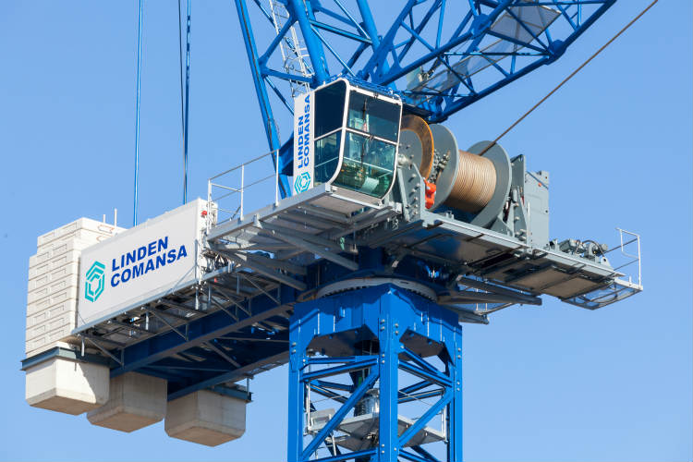

Introducción

El Consejo de Administración del Grupo Linden Comansa, al que pertenece Transformación y Ensamblajes Esgren, S.L., en su reunión de 10 de enero de 2017, aprobó el presente Código Ético y de Conducta, que refleja el compromiso contraído por la compañía de actuar de manera íntegra, responsable y transparente, conforme a la Ley y en virtud de altos valores éticos y morales.

Este Código pretende guiar el comportamiento de todos sus integrantes en sus relaciones con los clientes, proveedores, empleados y demás grupos de interés

Linden Comansa, se compromete con el siguiente Código Ético y de Conducta, el cual describe las normas éticas sobre las cuales desea cimentar su desarrollo y su crecimiento.

Dicho Código debe regir la conducta de los proveedores de la organización en el cumplimiento de sus funciones y en sus relaciones profesionales, teniendo como finalidad garantizar correctas actuaciones que aseguren el cumplimiento de la legalidad vigente y de las normas internas establecidas por la empresa, actuando según los valores de la responsabilidad y la transparencia.

Rechazo de la corrupción en los negocios
La relación de ESGREN con sus proveedores se basa en la legalidad, eficiencia y transparencia. ESGREN no tolera, permite o se involucra en ningún tipo de corrupción, extorsión o soborno en el desempeño de su actividad empresarial.

El comportamiento ético y responsable es uno de los pilares de la actuación de la empresa y sus proveedores deben de cumplir con las políticas, normas y procedimientos de la empresa relativas a la prevención de la corrupción.

Ningún proveedor deberá ofrecer o conceder a funcionarios públicos, a terceros o a cualquier empleado de la empresa, en el contexto de la actividad empresarial desarrollada para o en nombre de esta, directa o indirectamente, regalos, obsequios u otras ventajas no autorizadas ya sean en metálico o en forma de otras prestaciones con el objeto de conseguir tratos de favor en la concesión o conservación de contratos o beneficios personales o para la empresa proveedora.

Se espera de los proveedores que no ofrezcan a empleados de ESGREN regalos, ni otras ventajas como fruto de su relación con el proveedor.

Los proveedores han de mantener un comportamiento ético que les permita establecer relaciones legítimas y productivas con Esgren. Sus prácticas empresariales han de respetar la dignidad humana, no incumplir la ley y no poner en peligro la reputación de la empresa.

Competencia leal
Los proveedores dirigirán sus empresas de acuerdo con la competencia leal y de acuerdo con la legislación antimonopolio aplicable

Privacidad y propiedad intelectual
La información propiedad de ESGREN confiada al proveedor tendrá consideración de información confidencial y es responsabilidad del mismo y de todos sus profesionales adoptar las medidas de seguridad suficientes para proteger la información reservada y confidencial. La información dada por el proveedor a sus interlocutores en ESGREN ha de ser veraz y no proyectada con intención de engaño.

Conflicto de interés
Los proveedores deberán mantener mecanismos que en caso de potencial conflicto de interés de alguno de sus empleados, garanticen que la independencia de la actuación del proveedor y su plena sujeción a la legislación aplicable no quedarán afectadas.

Principios y derechos sociales
El compromiso con el Pacto Mundial de las Naciones Unidas y con el respeto y cumplimiento de la legislación vigente en materia laboral y social será un principio básico de la política empresarial de los proveedores.

Apoyarán y respetarán los derechos humanos fundamentales reconocidos internacionalmente.

Libertad de Asociación y de negociación colectiva
Reconocerán el derecho básico de todos los empleados a constituir sindicatos y representaciones de los trabajadores, a la libertad de asociación y de negociación colectiva

Respeto a la dignidad personal de los empleados
No toleramos situaciones de acoso o abuso físico, sexual, psicológico o verbal a los empleados de nuestros proveedores, así como cualquier otra conducta que pudiera generar un entorno de trabajo intimidatorio, ofensivo u hostil
Trabajo forzoso
Rechazarán el uso intencionado del trabajo forzado y obligado.

Trabajo infantil
Estará prohibido el trabajo infantil. Respetarán la edad mínima para trabajar no empleando a nadie que no tenga 16 años cumplidos.

igualdad de oportunidades y no discriminación
Los proveedores garantizarán la igualdad de oportunidades y la igualdad de trato, de forma que ninguna persona empleada será objeto de discriminación por razón de raza, discapacidad física, enfermedad, religión, orientación sexual, edad, nacionalidad o cualquier otra condición personal o social ajena a sus condiciones de mérito y capacidad, con especial consideración a la integración laboral de las personas con discapacidad.

Trato justo
Los proveedores deberán fomentar un buen clima laboral a través de una relación motivadora inspiradora de confianza
Han de asegurar que el personal a su cargo desempeñe sus funciones en óptimas condiciones laborales, siempre respetando las disposiciones legales, Convenio Colectivo del sector, estando prohibido el uso del engaño o abuso de situación de necesidad de los trabajadores para suprimir o restringir derechos reconocidos por la ley.

Salud y Seguridad
Los proveedores darán a sus trabajadores información sobre seguridad relativa a los riesgos conocidos del lugar de trabajo, y los empleados del proveedor recibirán la correspondiente formación para asegurar que estén adecuadamente protegidos.

Los proveedores detectarán y evaluarán situaciones de emergencia probables y potenciales en el lugar de trabajo y minimizarán su repercusión mediante la implantación de planes de emergencia e intervención.

Los proveedores deberán dotar a su personal de los medios necesarios para realizar su trabajo conforme a lo contratado y responder por cualquier daño o perjuicio cuya responsabilidad le sea imputable por acción y omisión, especialmente como consecuencia de no haber adoptado las medidas preventivas oportunas para evitarlos

Medioambiente
Los proveedores cumplirán con cuantas obligaciones le correspondan por la legislación aplicable en relación con la gestión de los residuos, emisiones al aire y vertidos de aguas residuales.

Se espera que los proveedores usen los recursos

naturales como el agua, las fuentes de energía y las materias primas de una manera sensata.

Calidad y seguridad del producto
Todos los productos y servicios entregados por el proveedor deberán cumplir con los estándares y parámetros de calidad y seguridad requeridos por las leyes aplicables y por los procedimientos internos de Esgren, prestando especial atención al cumplimiento de precios y plazos de entrega.

Los proveedores de ESGREN se responsabilizarán de que sus propios proveedores y subcontratistas estén sujetos a principios de actuación equivalentes a los de este Código.

